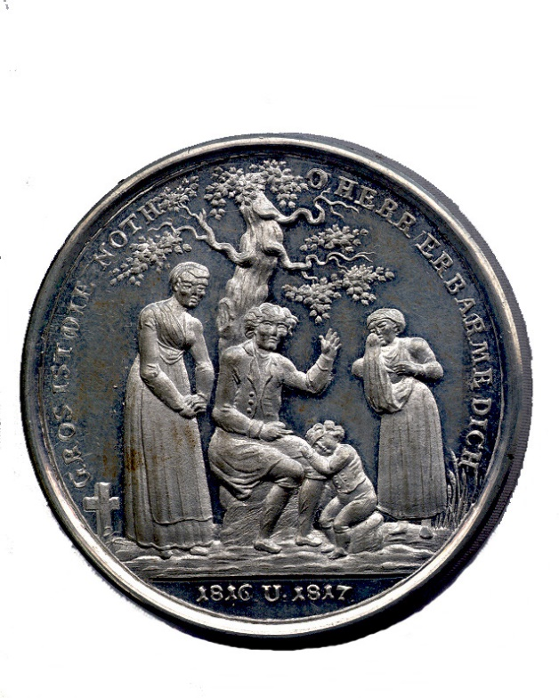
Bron 1: Voorzijde van een hongermedaille, 1817.

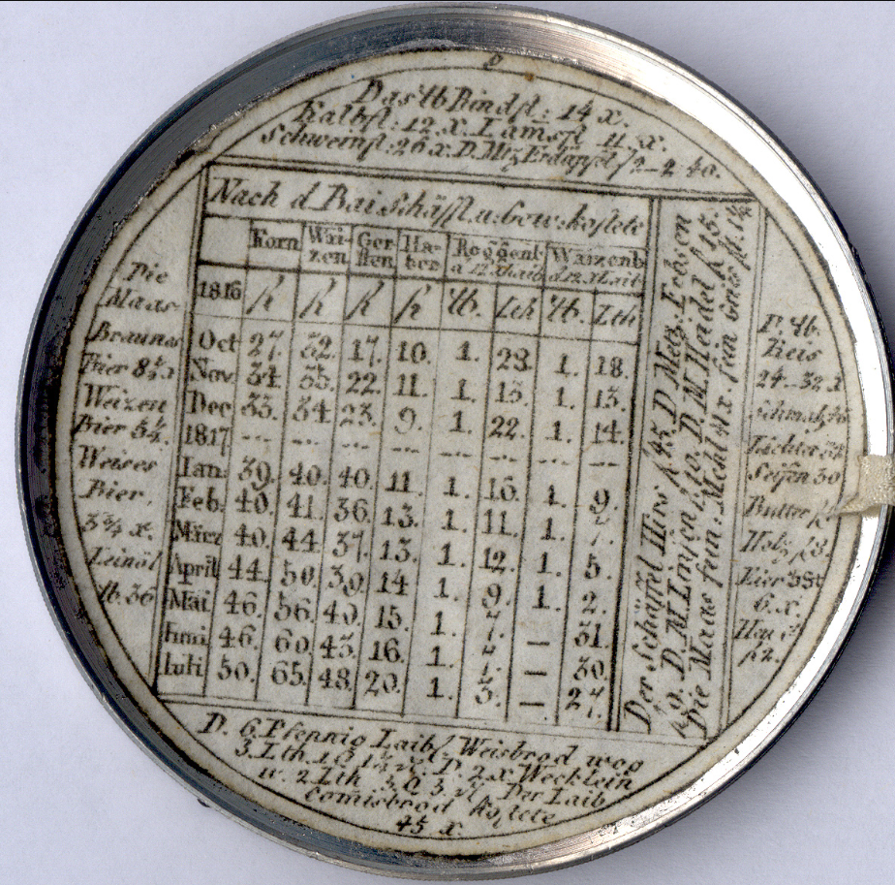
Bron 2: Tinnen medaille die de voedselprijzen van 1816 toont

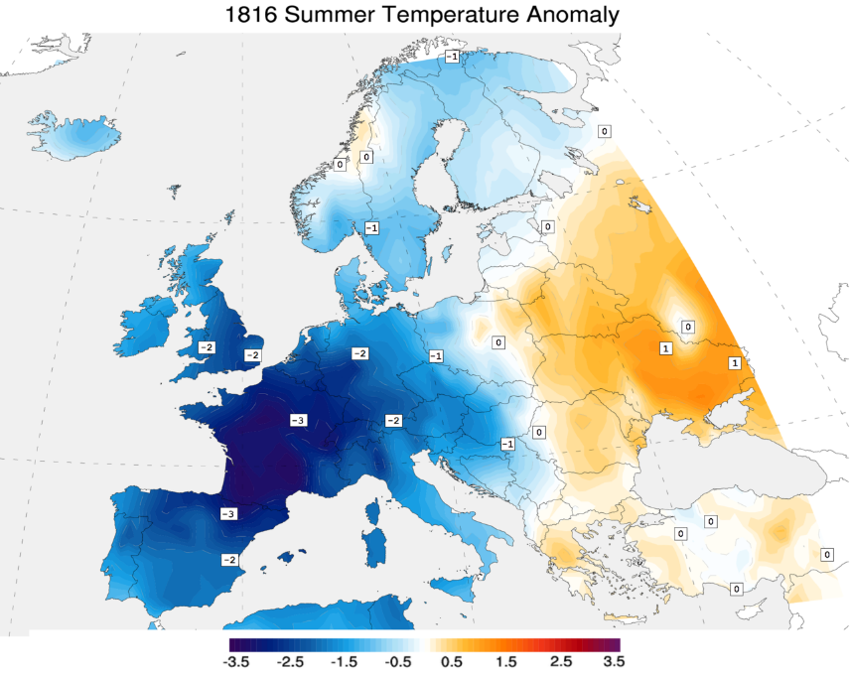
Bron 3: Vergelijking van de temperaturen in Europa in de zomer van 1816 met die in de periode 1971-2000 (blauw = lager dan het gemiddelde in 1971-2000; rood = hoger).

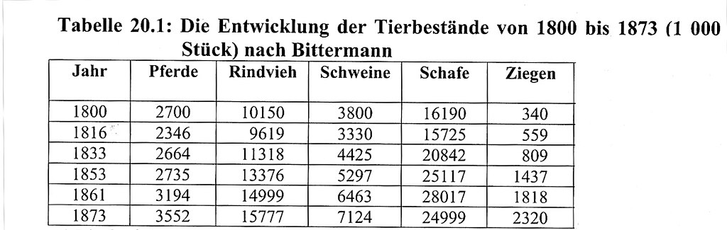
Bron 4: Ontwikkeling van het aantal dieren van 1800-1873, Eberhard Bitterman. In: Die landwirtschfaftliche Produktion in Deutschland, Wittenberg 1947

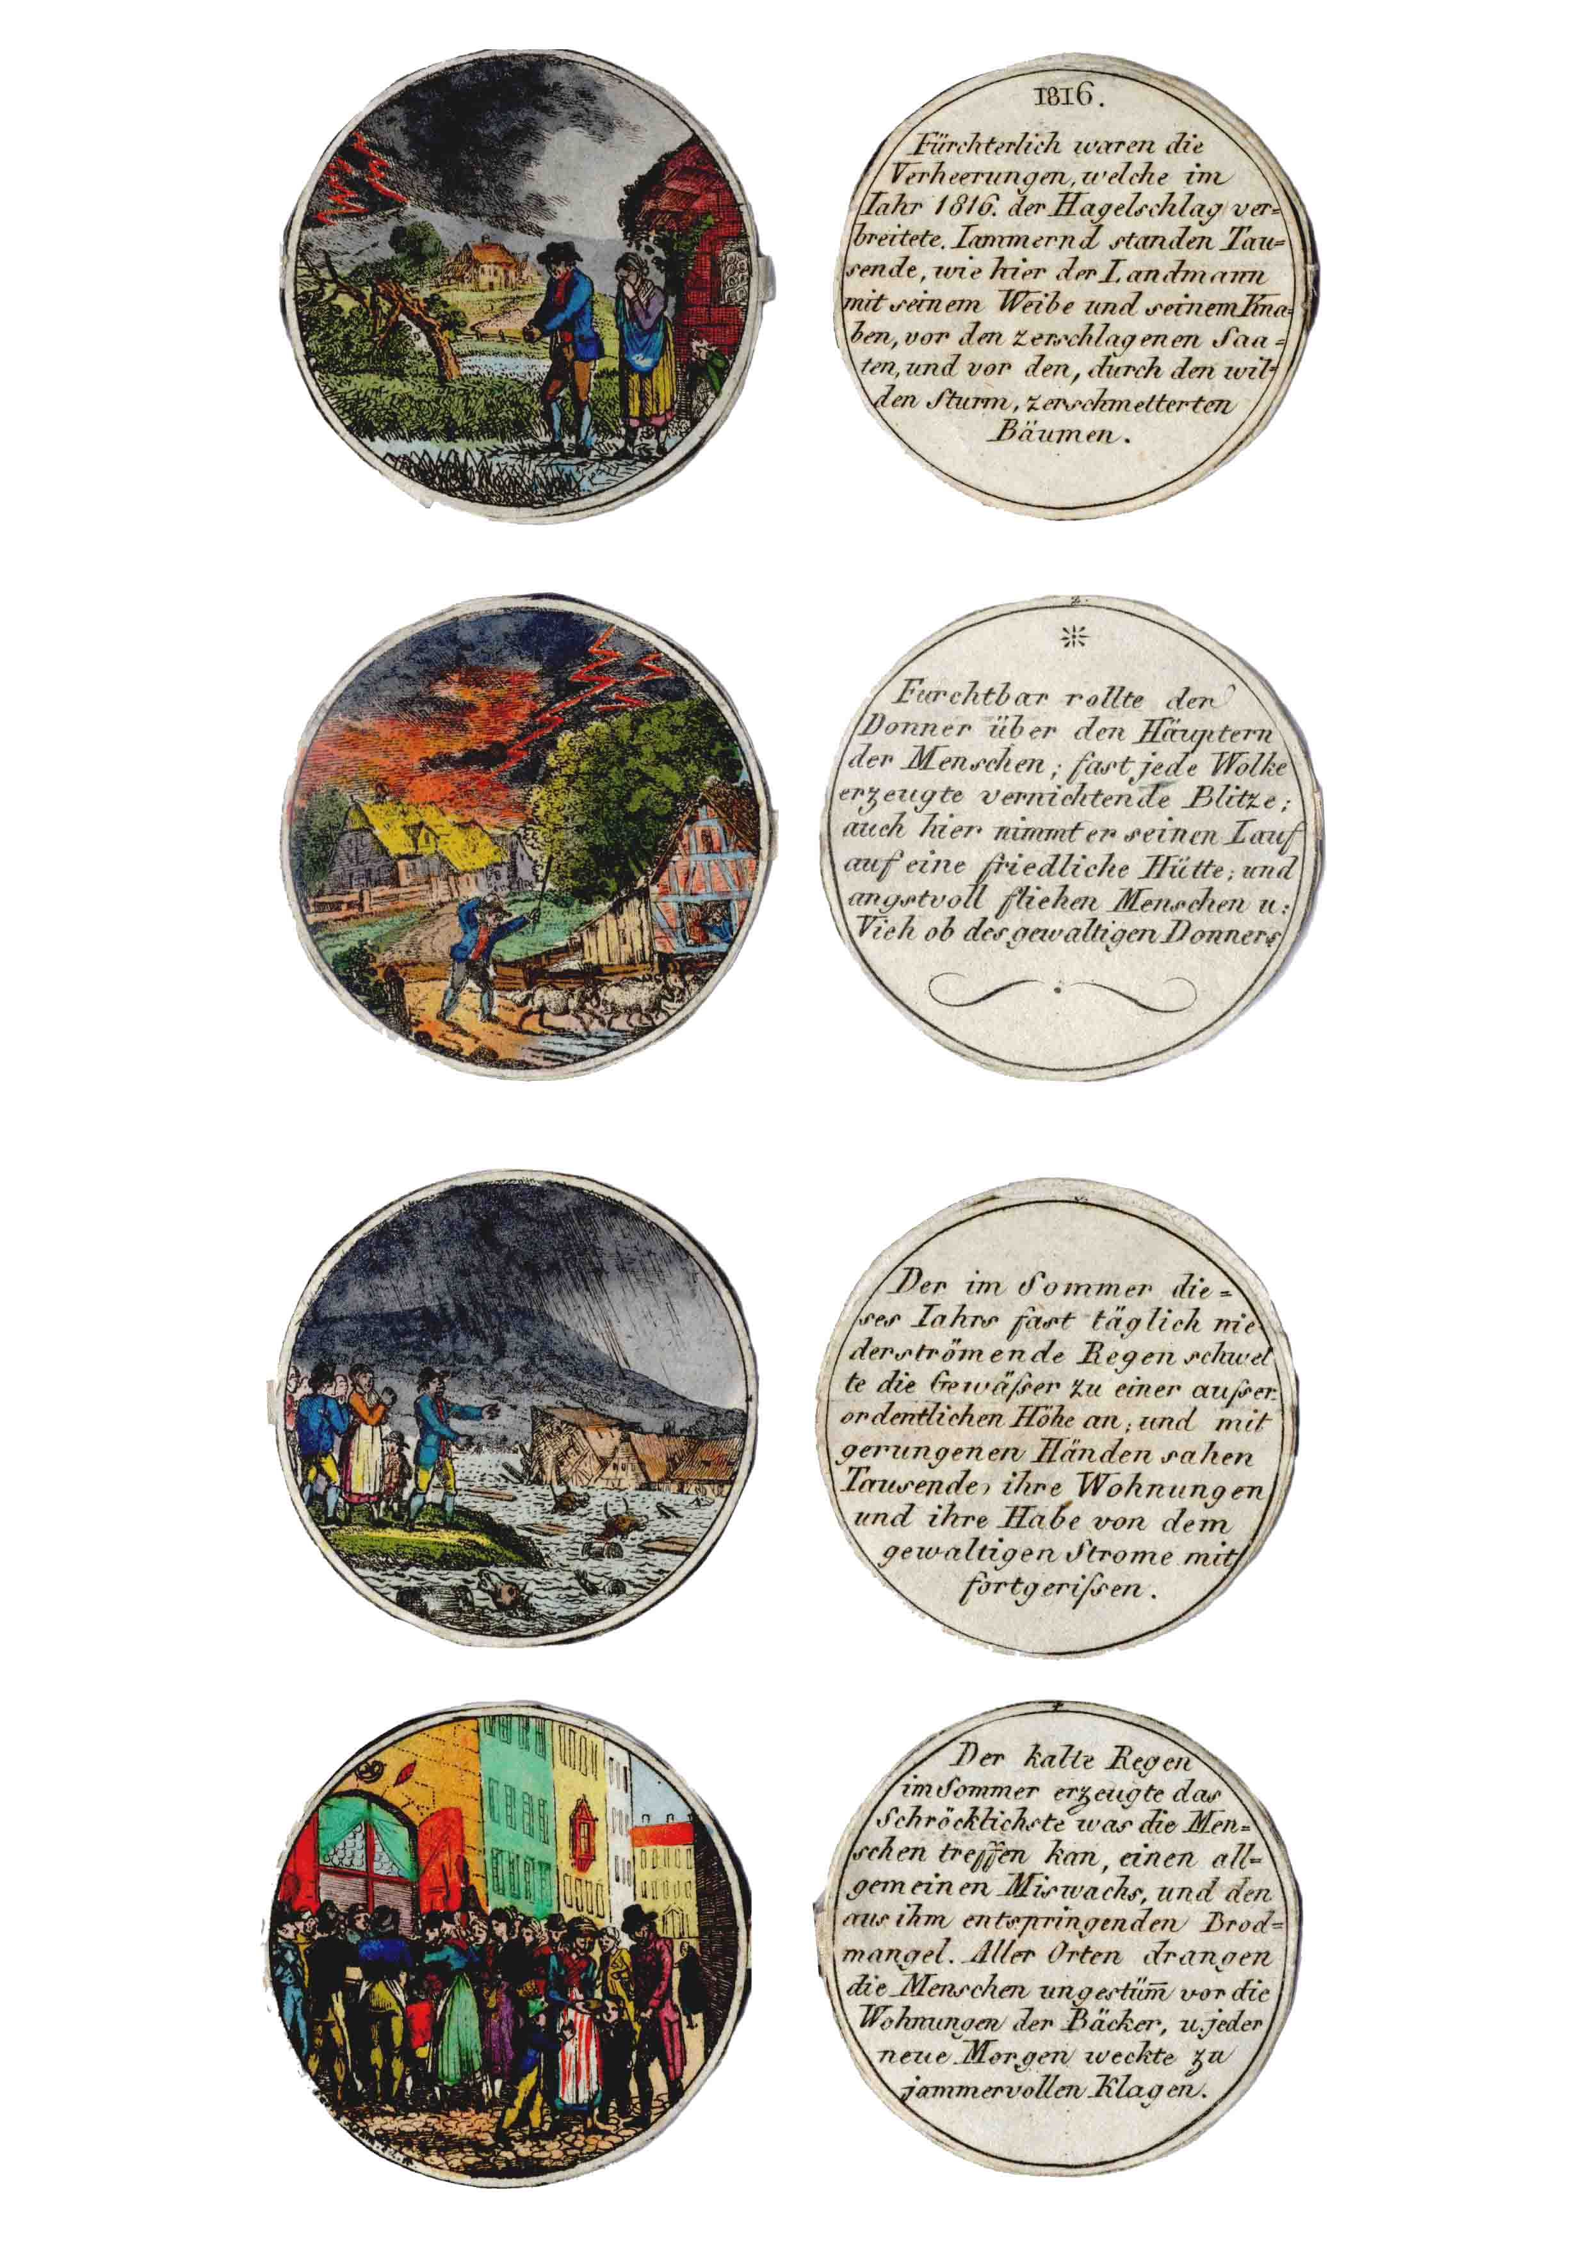
Bron 5: Gravures binnenin de medaille over de hongersnood van 1816 en 1817, ontwerp van de medaille door Johann Thomas Stettner (1785-1872), gravures door Georg Adam (1784-1823).
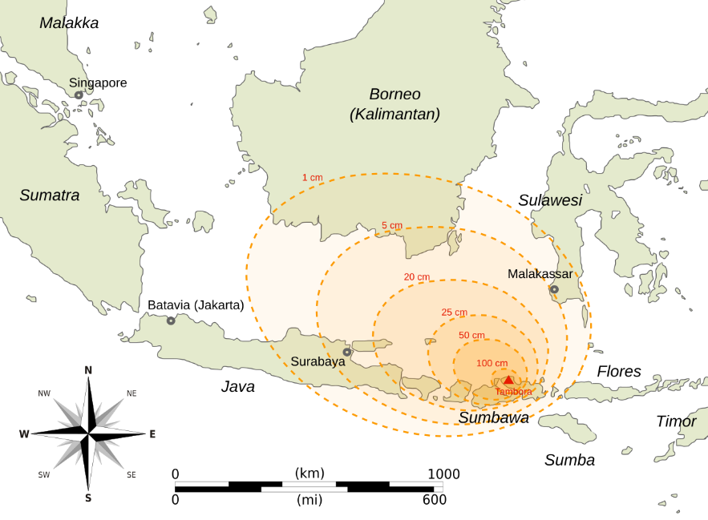
Bron 6: Kaart van een deel van Zuidoost-Azië (voornamelijk Indonesië) waarop de dikte van de aslaag na de uitbarsting van de Tambora in 1815 wordt weergegeven.

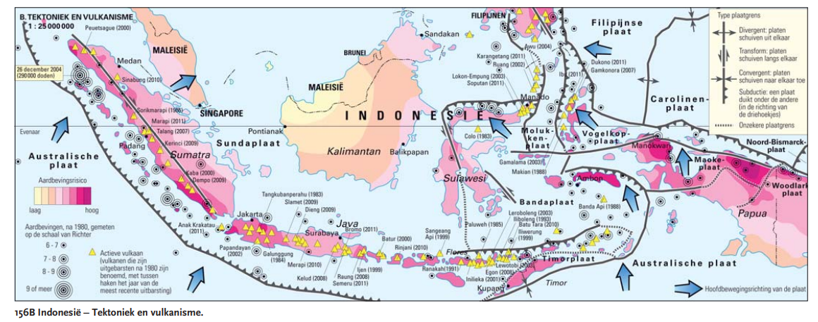
Bron 7: Platentektoniek Indonesië en omgeving

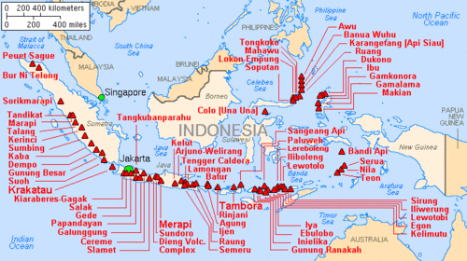
Bron 8: Vulkanen in Indonesië

De volgende is een uittreksel van een brief van een koopman in Batavia, gedateerd 29 mei: — We hebben een van de meest verschrikkelijke uitbarstingen van de berg Tomboro meegemaakt, die misschien ooit ergens ter wereld heeft plaatsgevonden; deze berg bevindt zich op het eiland Sumbawa, dat niet minder dan 550 mijl van Batavia verwijderd is. We hoorden de explosie hier duidelijk en kregen wat van de asregen. Het was volledig donker in Macassar, lang nadat de zon was opgekomen; en om twaalf uur 's middags in Sumbawa slaagde de zon erin om de mensen daar enig licht te verschaffen, zodat ze een paar meter om zich heen konden zien. De aslaag in Macassar, dat 250 mijl van Sumbawa ligt, was 1,3 inch dik. Kapitein Fenn van de Despatch en kapitein Eatwell van de Benaref, die het eiland na de uitbarstingen hebben bezocht, verklaarden beiden dat de ankerplaats aanzienlijk is veranderd, en dat ze merkten dat de zee rond het eiland zo vol lag met boomstammen, puimsteen, enz., dat de voortgang van hun schepen ernstig werd belemmerd. Kapitein Eatwell zei dat hem was verteld dat een rijstdorp overstroomd was en dat er drie vadems water boven stond. Een groot aantal van de ongelukkige inwoners is omgekomen, en anderen sterven dagelijks. De rijstoogsten zijn over een groot deel van het eiland volledig verwoest, zodat de situatie van de overlevenden werkelijk beklagenswaardig is.
Bron 9: De Curaçaosche courant - 05-04-1816

Op 5 april werden de Indonesische eilanden opgeschrikt door het geluid van enorme explosies. In Batavia werd het gerommel van grote explosies gehoord, en ook op de Molukken en op Sulawesi werden onheilspellende geluiden hoorbaar. In Batavia alarmeerde de Britse Luitenant-Gouverneur Raffles het garnizoen dat de stad moest beschermen, omdat hij vreesde dat er een opstand was uitgebroken. De volgende dag begon er op veel plekken as te regenen, waarmee het duidelijk werd dat de oorzaak van het geluid een vulkaanuitbarsting was. Men wist alleen nog niet welke vulkaan. En dat dat de vulkaan Tambora, hemelsbreed meer dan 1200 kilometer van Batavia verwijderd, was, kon men zich helemaal niet voorstellen.
Bron 10: De uitbarsting van de Tambora: de grootste natuurramp ooit?, IsGeschiedenis, https://isgeschiedenis.nl/nieuws/de-uitbarsting-van-de-tambora-de-grootste-natuurramp-ooit

In ons laatste bericht meldden we dat er een vulkaanuitbarsting had plaatsgevonden in de berg Tomboro, op het eiland nabij Java. Deze uitbarsting is de meest gewelddadige die ooit in de geschiedenis van de wereld is opgetekend. Hier volgen nadere bijzonderheden: Er is onbetwistbaar bewijs dat de uitbarsting te horen was in Fort Marlborough en Pedang, op het eiland Sumatra, bijna duizend mijl van de berg verwijderd. In Ternate, 700 mijl verderop, leek de explosie op kanonvuur op zee, waardoor een schip werd opgedragen om in de richting van het geluid te varen om de oorzaak te ontdekken. In Batavia, op 600 mijl afstand, werden de ramen zo hevig door elkaar geschud dat ze vastgezet moesten worden. De hoeveelheid as die werd uitgestoten is bijna ongelooflijk. In Bannioangie, een stad in Java, op 150 mijl afstand, was het hele land bedekt met een laag van acht duim as. In Macassar, 220 mijl verder, werd een deel van het dek van het schip van de compagnie, de Benares, bedekt met een voet dikke aslaag. De hoeveelheden as binnen een straal van honderd mijl van de vulkaan waren enorm; ze bedekten bossen, steden en vulden diepe valleien op; zelfs de kustlijn veranderde door de as. Aangezien de as lichter was dan water, dreef ze op zee en vormde eilanden, waardoor de voortgang van schepen werd belemmerd. De duisternis veroorzaakt door de enorme hoeveelheid stof in de lucht was angstaanjagend. In Macassar, 220 mijl verderop, was het op de 12e en een deel van de 13e april pikdonker, zodat mensen midden op de dag niet eens hun handen konden zien. Het lot van de ongelukkige inwoners in de buurt van de berg was verschrikkelijk. In Sasgier, een stad op ongeveer 15 mijl afstand, werden mensen, paarden, vee, huizen, uitgestrekte bossen, en alles wat op de weg kwam van een door de uitbarsting veroorzaakte wervelwind, de lucht in geslingerd en nooit meer gezien. Van de 42.000 inwoners van de steden Tomboro en Peceate zijn er slechts 26 overgebleven, die gelukkig op reis waren op het moment van de uitbarsting. Een vreselijke hongersnood was het gevolg; al het graan, fruit en vee in de buurt waren vernietigd; de bronnen waren bedekt, en overal waar water te vinden was, was het van zo’n slechte kwaliteit dat het onmiddellijk ziekte veroorzaakte bij degenen die het dronken. […]
Bron 11: Carlisle Patriot - Saturday 18 May 1816

Amerikaanse berichten, delen uit het Javaanse Regeringsblad, bevatten een uitgebreid verslag over de aardbeving die heeft plaatsgevonden op het eiland Sumbawa. Men zou deze aardbeving zelfs in Batavia, dat 7 à 800 mijl verderop ligt, hebben waargenomen. De kapitein en de passagiers van twee aangekomen schepen vertelden dat zij op 4 april, op zee, een zware donderslag hadden gehoord die in eerste instantie werd aangezien voor kanonschoten. Rond 11 uur 's ochtends werd het geheel donker, en dat bleef de hele dag zo. Gedurende deze tijd was de zee in heftige beroering; de zwavellucht die hen omgaf, de bliksem die voortdurend uit de samengepakte wolken schoot, en de aanhoudende donderslagen waren onbeschrijflijk angstaanjagend. De volgende ochtend om 9 uur klaarde de lucht op en landden ze op een nabijgelegen eiland. Alles had een vreselijk aanzien: de bomen waren verschroeid en hun bladeren waren verdwenen, de vissen lagen dood in het water, en alle planten en gewassen waren verwoest.
Bron 12: Arnhemsche courant - 21-05-1816

De vulkanische explosie van de Tambora heeft naar schatting 100 kubieke kilometer aan magma uitgespuwd en 400 miljoen ton zwavelhoudend gas de atmosfeer ingeblazen. Gas dat nog maandenlang in de atmosfeer zou blijven hangen en wereldwijd een aanzienlijk lagere temperatuur veroorzaakte, doordat het gas een groot deel van het zonlicht blokkeerde. 1816 staat dan ook bekend als het ‘jaar zonder zomer’.
Bron 13: Tambora: het ‘Pompeï van het Oosten’ https://archeologieonline.nl/nieuws/tambora-het-pompei-van-het-oosten
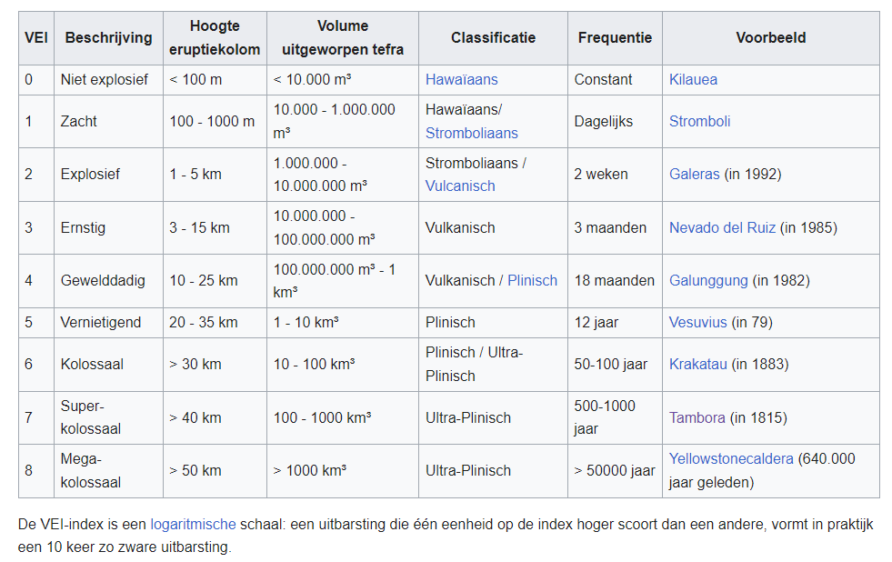
Bron 14: Vulkanische-explosiviteitsindex, https://nl.wikipedia.org/wiki/Vulkanische-explosiviteitsindex

Door de enorme hoeveelheid as en puin die in de lucht terecht kwam had deze over de hele wereld invloed op het weer. Zo zou de ongewoon hevige regenval voorafgaand aan de Slag bij Waterloo te maken hebben gehad met deze vulkaanuitbarsting. Het jaar 1816 stond bekend als het jaar zonder zomer, waarbij over de hele wereld oogsten mislukten en ziektes en hongersnoden uitbraken. Het indirecte aantal slachtoffers wordt geschat tussen de 71.000 en de 92.000.
Bron 15: Grootste en bekendste vulkaanuitbarstingen - https://isgeschiedenis.nl/nieuws/grootste-en-bekendste-vulkaanuitbarstingen

De uitbarsting veroorzaakte ook een tsunami die aan de kusten van Indonesië dood en verderf zaaide, juist in de ondiepe baaien op de verschillende eilanden, plekken waar een tsunami het hoogst kan worden, woonden toen de meeste mensen. In de wijde omtrek van de vulkaan bleef het door de dikke wolken as nog dagen schemeren, ook midden op de dag. Pas in juli kwam de vulkaan helemaal tot rust. De ooit meer dan vier kilometer hoge vulkaan was bijna anderhalve kilometer lager geworden, de krater was veranderd in een gigantisch gat, met een diameter van zo’n zes kilometer.
Bron 16: De uitbarsting van de Tambora: de grootste natuurramp ooit? - https://isgeschiedenis.nl/nieuws/de-uitbarsting-van-de-tambora-de-grootste-natuurramp-ooit

Het slechte weer dat voor en tijdens de Slag bij Waterloo Napoleon de das omdeed, kan weleens zijn oorsprong in Indonesië hebben. Hier barstte de stratovulkaan Tambora uit op 10 april, ongeveer twee maanden voor de veldslag. De uitbarsting, die op het Indonesische eiland Sumbawa plaatsvond, zorgde wereldwijd voor een ‘jaar zonder zomer’ in 1816. Maar hoe kan een vulkaanuitbarsting op Indonesië het weer in Europa beïnvloeden. Volgens Dr. Matthew Genge van het Imperial College London beïnvloedt de vulkanische as van uitbarstingen de ionosfeer, het gedeelte van de atmosfeer waar wolken gevormd worden. De as werd daarna via de straalstroom over de hele wereld verspreid. Volgens Genge is dit de reden dat Europa zo te kampen kreeg met heftige neerslag tijdens de Slag bij Waterloo.
Bron 17: De rol van een vulkaan tijdens de Slag bij Waterloo - https://isgeschiedenis.nl/nieuws/de-rol-van-een-vulkaan-tijdens-de-slag-bij-waterloo
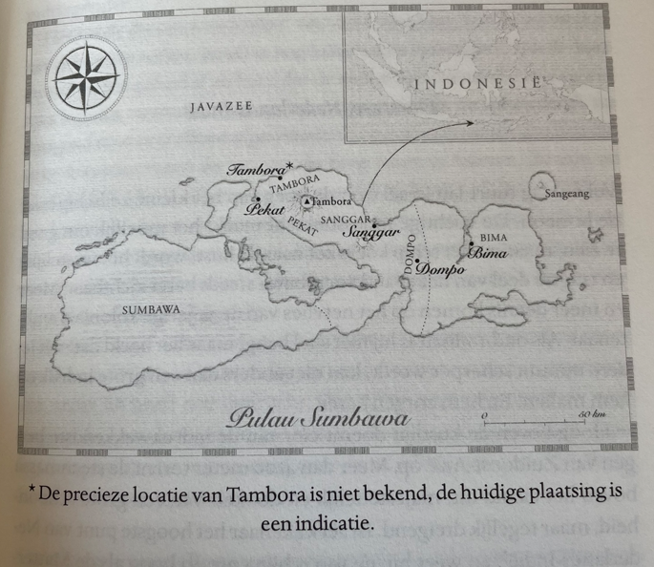
Bron 18: Uit: De schaduw van Tambora – Philip Dröge


Bron 19: Uit: De schaduw van Tambora – Philip Dröge

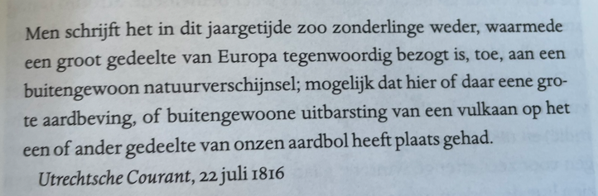
Bron 20: Uit: De schaduw van Tambora – Philip Dröge

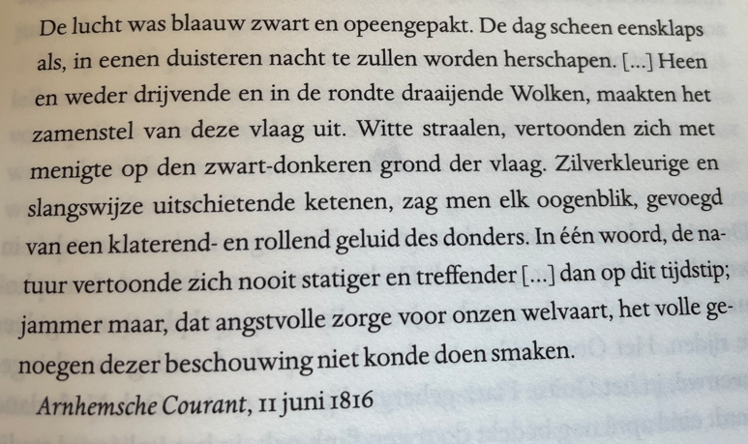
Bron 21: Uit: De schaduw van Tambora – Philip Dröge

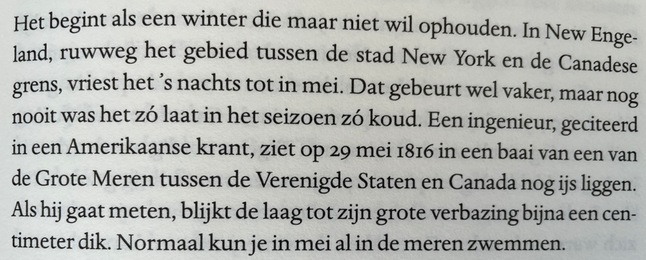
Bron 22: Uit: De schaduw van Tambora – Philip Dröge

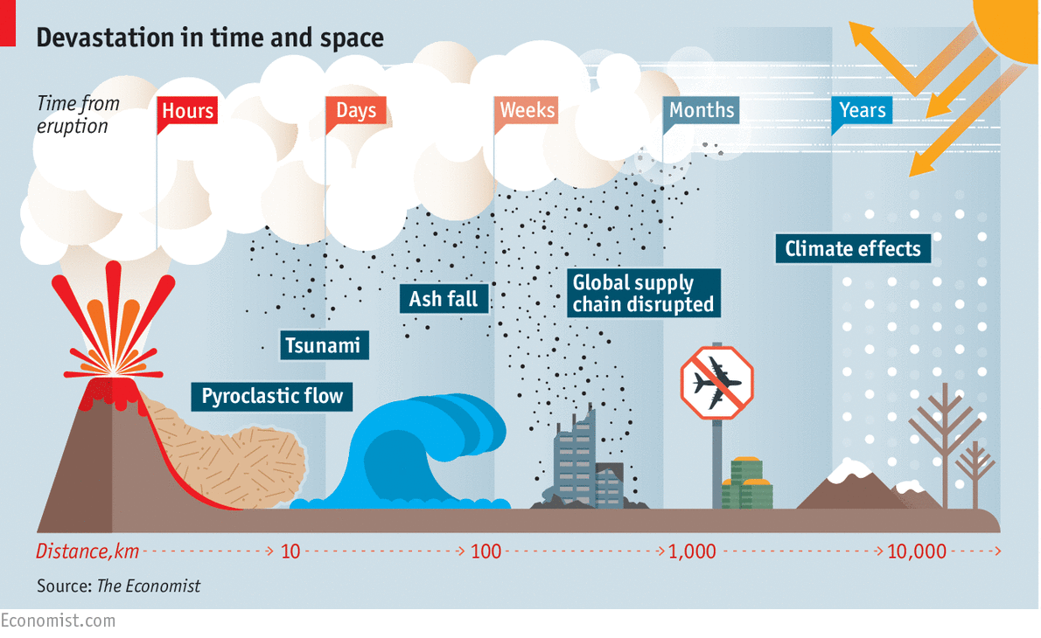
Bron 23: Verwoesting in tijd en ruimte, The Economist.

"De vulkanische winter veroorzaakte ook mislukte oogsten, voedseltekorten en overstromingen in grote delen van Noord-Amerika, West-Europa en delen van Azië. Volgens historische klimatologische bronnen was het dodental van de gebeurtenis in 1815 11.000 door pyroclastische stromen en meer dan 100.000 door de resulterende voedseltekorten in het daaropvolgende decennium. Volgens het homeschool-vriendelijke werkblad voor de groepen 6-12 van NOAA's Earth Systems Research Laboratory (ESRL) over vulkaanuitbarstingen, '[in] New England viel sneeuw in juli 1816, en daalden de temperaturen tot in de 30 graden Fahrenheit.'"
Bron 24: This Day In History: Mount Tambora Explosively Erupts in 1815, NESDIS, 2020.
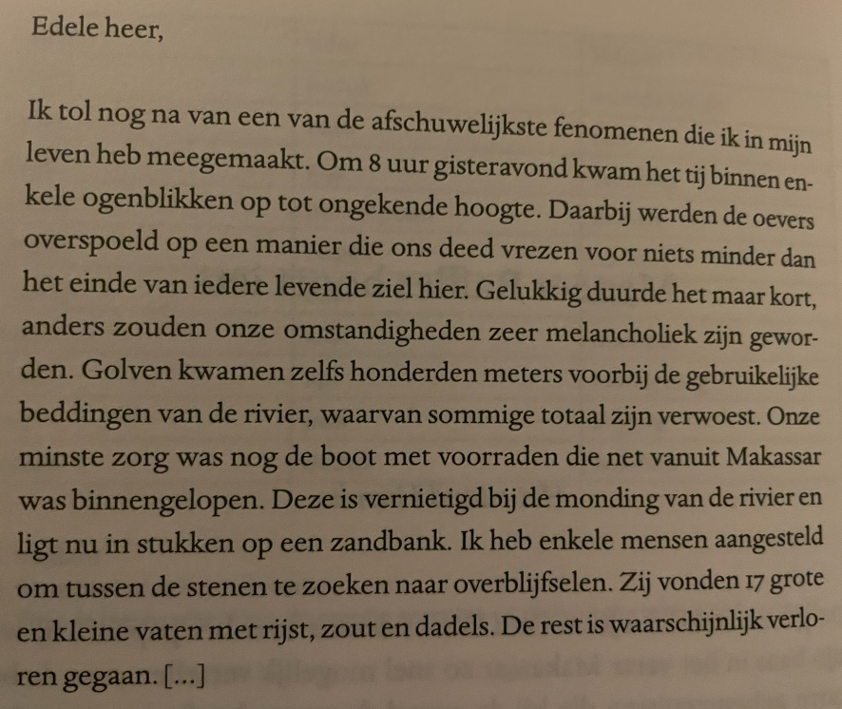
Bron 25: Soldaat John Dun vanaf het eiland Haruku.

